ΚΕΝΥΑ ΣΑΦΑΡΙ ΝΑΪΡΟΜΠΙ
Πάρκο Αμπερντάρες, Λίμνες Ναϊβάσα,
Μασάι Μάρα, Ναϊρόμπι

8 ΗΜΕΡΕΣ / 5 ΝΥΧΤΕΣ από 1585€
ΑΤΟΜΙΚΟ ΤΑΞΙΔΙ ΜΕ ΙΔΙΩΤΙΚΕΣ ΥΠΗΡΕΣΙΕΣ ΚΑΙ ΠΡΟΣΩΠΙΚΟ ΞΕΝΑΓΟ

ΙΑΝΟΥΑΡΙΟΣ – ΜΑΪΟΣ 2024
(Αναχωρήσεις κάθε Δευτέρα με ελάχιστη συμμετοχή 2 ατόμων)
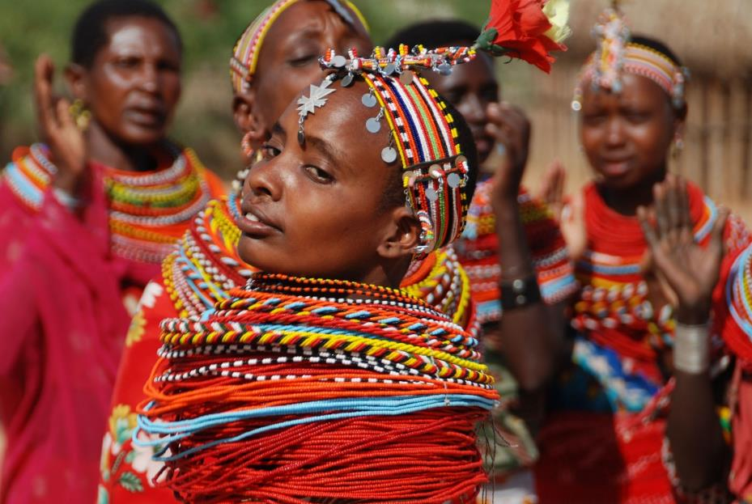
ΠΡΟΟΡΙΣΜΟΣ: ΑΦΡΙΚΗ
ΚΑΤΗΓΟΡΙΑ: ΑΤΟΜΙΚΑ/ΓΑΜΗΛΙΑ
ΣΤΥΛ: ΦΥΣΗ/ΠΕΡΙΠΕΤΕΙΑ/ΕΞΩΤΙΚΕΣ ΔΙΑΚΟΠΕΣ
ΦΥΣΙΚΗ ΚΑΤΑΣΤΑΣΗ: ΚΑΤΑΛΛΗΛΟ ΓΙΑ ΟΛΟΥΣ
ΛΙΓΑ ΛΟΓΙΑ ΓΙΑ ΤΟ ΤΑΞΙΔΙ

Η Κένυα είναι η πιο ελκυστική χώρα της ανατολικής Αφρικής. Εκεί ο επισκέπτης έρχεται σε επαφή με τις αυθεντικότερες όψεις της αφρικανικής ζωής. Με οδικό δίκτυο αρκετά καλό και με οργανωμένα εθνικά πάρκα, φαντάζει πραγματικά ως το ιδανικότερο μέρος για να επισκεφθεί κανείς την μαύρη Αφρική, να φωτογραφήσει ζώα και να δει από κοντά φυλές, χωρίς να θυσιάσει την άνεση, την καλοπέραση και το καλό φαΐ…

ΑΝΑΛΥΤΙΚΟ ΠΡΟΓΡΑΜΜΑ

Ημέρα 1η: Αθήνα/Θεσσαλονίκη – Ναϊρόμπι
Αναχώρηση μέσω ενδιάμεσου σταθμού και άφιξη την επομένη για το Ναϊρόμπι.

Ημέρα 2η: Ναϊρόμπι - Πάρκο Αμπερντάρες (180 χλμ.) (Ark Lodge ή παρόμοιο)
Άφιξη το πρωί στην πρωτεύουσα της Κένυας και μεταφορά στο ξενοδοχείο Eka για καφέ και ξεκούραση και στην συνέχεια ξεκινάμε οδικώς με τα ειδικά διαμορφωμένα τζιπ για το Εθνικό πάρκο Αμπερντάρες βόρεια της αφρικάνικης σαβάνας. Μια διαδρομή μέσα από πλούσιες περιοχές αγροτικής έκτασης. Θα φτάσουμε πάνω στην ώρα για το μεσημεριανό μας στο Αberdare Country club έξω από το πάρκο. Μετά το μεσημεριανό μας μπαίνουμε μέσα στο πάρκο με τα ειδικά τζιπ και χωρίς τις βαλίτσες μας αλλά μόνο με ένα σακίδιο για την διανυκτέρευση. Οι βαλίτσες παραμένουν και τις παραλαμβάνουμε την επόμενη ημέρα. Αφού τακτοποιηθούμε στο Ark Lodge το απόγευμα θα παρακολουθήσουμε από ψηλά τα άγρια ζώα που επισκέπτονται το νερό για να ξεδιψάσουν, δείπνο και διανυκτέρευση.
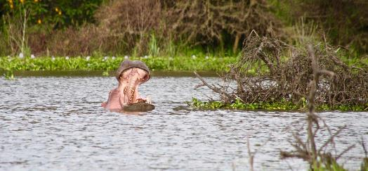
Ημέρα 3η: Πάρκο Αμπερνάρες - Rift Valley - Λίμνη Ναϊβάσα (205 χλμ.) (Lake Naivasha Country Club ή παρόμοιο)
Πρωινό στο lodge και μεταφορά για το εξωτερικό ξενοδοχείο . Αφού πάρουμε και τις βαλίτσες μας ξεκινάμε μέσω του Rift Valley, του μεγαλύτερου ρήγματος γης στον κόσμο με την φαντασμαγορική θέα του βουνού Longonot, για την Λίμνη Ναϊβάσα και τακτοποίηση στο επιλεγμένο μας λοτζ για φαγητό και ξεκούραση. Ξεκούραση στο κλαμπ η προαιρετικά αναχώρηση νωρίς το απόγευμα (για σαφάρι στην λίμνη με τα σπάνια είδη πουλιών και ζώων και την δυνατότητα για παρακολούθηση των μαύρων ρινόκερων. Επιστροφή στο λοτζ για δείπνο και διανυκτέρευση.

Ημέρα 4η: Λίμνη Ναϊβάσα – Πάρκο Μασάι Μάρα (315 χλμ.) – (Keekorok Lodge ή παρόμοιο)
Πρωινό και αναχωρούμε για το εθνικό πάρκο των Μασάι Μάρα το πλουσιότερο στον κόσμο με άγρια ζώα. Άφιξη στο λοτζ, τακτοποίηση και μεσημεριανό. Το απόγευμα σαφάρι όπου θα συναντήσουμε ελέφαντες, καμηλοπαρδάλεις, ζέβρες, λιοντάρια, ρινόκερους και πολλά άλλα. Το βράδυ δείπνο και διανυκτέρευση.

Ημέρα 5η: Μασάι Μάρα (Keekorok Lodge ή παρόμοιο)
Πολύ νωρίς το πρωί φωτογραφικό επίγειο σαφάρι και μετά πρωινό στο λοτζ. Προαιρετικά αντί για το επίγειο σαφάρι μπορούμε να δηλώσουμε συμμετοχή σε ένα εξαίσιο πρωινό φωτογραφικό σαφάρι με αερόστατο πάνω από το πάρκο με το πρωινό μας σε μικρό καλάθι Μετά το μεσημεριανό άλλο ένα σαφάρι. Δείπνο και διανυκτέρευση.

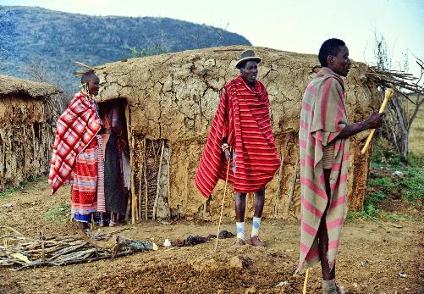

Ημέρα 6η: Πάρκο Μασάι Μάρα – Ναϊρόμπι (280 χιλ.) (Eka Hotel ή παρόμοιο)
Μετά το πρωινό μας μεταφορά πίσω στο Ναϊρόμπι με άφιξη στο ξενοδοχείο το μεσημέρι. Το βράδυ θα μεταφερθούμε στο παραδοσιακό εστιατόριο Καρνιβόρε που έχει ψηφιστεί ανάμεσα στα 10 καλύτερα του κόσμου. Επιστροφή στο ξενοδοχείο και διανυκτέρευση.

Ημέρα 7η: Ναϊρόμπι – Αθήνα/Θεσσαλονίκη
Πρωινό και χρόνος ελεύθερος για μια βόλτα στην πρωτεύουσα. Αναχώρηση για το αεροδρόμιο για την διεθνή πτήση επιστροφής μέσω ενδιάμεσου σταθμού, παίρνοντας μαζί μας αξέχαστες εντυπώσεις.

Ημέρα 8η: Αθήνα/Θεσσαλονίκη
Άφιξη στην Αθήνα/Θεσσαλονίκη.

ΣΗΜΕΙΩΣΗ: Η ροή του προγράμματος ενδέχεται να διαφοροποιηθεί χωρίς να παραλείπεται κάτι

ΤΙΜΕΣ Κατ’ άτομο σε δίκλινο σε 4* ξενοδοχεία
01/01/24 – 31/05/24
Ελάχιστη συμμετοχή για 2 άτομα | Τιμή από:
1/1-25/3 | 1.745 €
1/4- 31/5 | 1.585 €

ΠΕΡΙΛΑΜΒΑΝΟΝΤΑΙ
- Αεροπορικά εισιτήρια με την Qatar Airways από Αθήνα. Δυνατότητα πτήσεων και με την Emirates ή την Turkish Airlines, Ethiopian Airways με τις ανάλογες επιβαρύνσεις – Δυνατότητα αναχωρήσεων και από Θεσσαλονίκη με Turkish Airlines με τις ανάλογες επιβαρύνσεις
- Πέντε (5) διανυκτερεύσεις σε ξενοδοχεία/λοτζ 4*
- Πρωινό στο ξενοδοχείο 4* στο Ναϊρόμπι
- Πλήρη διατροφή στο σαφάρι
- Ένα (1) δείπνο στο εστιατόριο Καρνιβόρε στο Ναϊρόμπι
- Μεταφορές από και προς το αεροδρόμιο
- Εκδρομές και ξεναγήσεις όπως αναφέρονται στο πρόγραμμα
- Υπηρεσίες τοπικών αγγλόφωνων ξεναγών και οδηγών για τα σαφάρι
- Εισόδους στα Πάρκα
- Ασφάλεια Αστικής ευθύνης
- Ταξιδιωτικό φάκελο με χρήσιμες πληροφορίες για τον προορισμό

ΔΕΝ ΠΕΡΙΛΑΜΒΑΝΟΝΤΑΙ

- Φόροι αεροδρομίων και επίναυλοι 460€
- Προσωπικά έξοδα, υπέρβαση ορίου αποσκευών
- Βίζα εισόδου 60€
- Φιλοδωρήματα σε ξεναγούς και οδηγούς
- Ό,τι δεν αναφέρεται ρητά στα προσφερόμενα ή αναγράφεται ως προαιρετικό/προτεινόμενο
ΤΑΞΙΔΙΩΤΙΚΑ ΕΓΓΡΑΦΑ

Απαραίτητο το διαβατήριό σας με τουλάχιστον 6μηνη ισχύ από την ημέρα εξόδου από τη χώρα προορισμού.

ΠΑΡΑΤΗΡΗΣΕΙΣ

- Οι τιμές είναι βασισμένες σε ειδικό οικονομικό αεροπορικό ναύλο. Σε περίπτωση που κατά τη ζήτηση κράτησης δεν υπάρχει διαθεσιμότητα στον συγκεκριμένο ναύλο, θα υπάρχει αντίστοιχη επιβάρυνση με τον αμέσως επόμενο οικονομικό διαθέσιμο ναύλο.
- Ανάλογα με την εποχικότητα ενδέχεται να υπάρχουν επιβαρύνσεις στα κοστολόγια.
- Συνιστώνται φάρμακα κατά της ελονοσίας και του κίτρινου πυρετού.
- Συνιστάται η χρήση δολαρίων ΗΠΑ από το 2002 και μετά.

